Конспект уроку з фізичної культури
4 клас НУШ
Модулі: Гімнастика.Аеробіка.
Вчитель фізичної культури: Петров Ігор Іванович
Тема :Гімнастика .Відомі гімнасти України .
1Аеробіка .Виконання вправ для гнучкості. Мета: Формування загальних уявлень про гімнастику, аеробіку, чирлідинг як види фізичної культури , їх значення в житті людини, збереження та зміцнення здоров’я.Розширити уявлення та кругозір про відомих гімнастів України
2) Ознайомити з комплексом загальнорозвивальних вправ з м’ячем і новою закличкою.Розвивати швидкісно-силові якості, спритність, координацію, гнучкість, відчуття ритму
3) Виховувати свідоме ставлення до власного здоров’я, стимулювати бажання до всебічного фізичного розвитку, активізувати відчуття колективізму та взаємодопомоги. Удосконалювати патріотичні почуття , гордість за спортсменів України
Тип уроку: комбінований.

Завдання уроку:
1. 1. Повторити та закріпити техніку виконання акробатичних вправ з гімнастики.
2.Скласти комбінацію рухів в аеробіці з базових кроків під музичний супровід.
3. Розвивати фізичні якості дітей методом колового тренування та самостійної роботи під час виконання завдань по станціям.

Обладнання та інвентар: м'ячі, гімнастичні килимки, свисток, секундомір
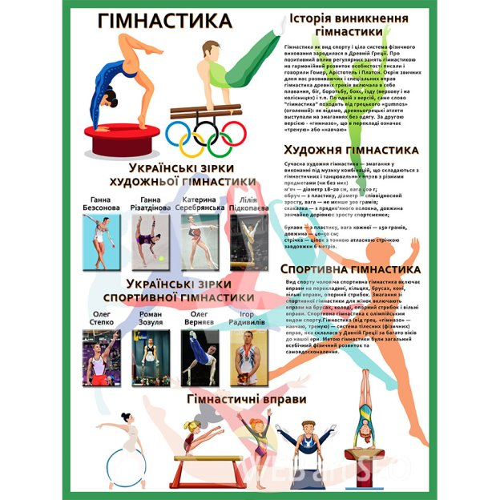

№ з/п | Зміст навчального матеріалу | Дозува  ння | Організаційно-методичні вказівки

І. Підготовча частина (5 хвилин)
1. | Шикування класу. Організуючі вправи. Команди: «Рівняйсь!» «Струнко!» «Вільно!» | 30сек | Фронтальний метод
2. | Привітання з класом.Повідомлення завдань уроку. | 20сек
3. | Виконання: організуючі вправи. Команди: «Рівняйсь! Струнко!» Повороти на місці: “Ліворуч!» «Праворуч!» «Кругом!» «Стройовий крок!» «З лівої ноги, на місці кроком руш!» «Стій!» | 40сек | Слідкувати за стройовою поставою, використовувати орієнтири.
4. | Визначення ЧСС за 10 сек. | 30сек | Запам‘ятати ЧСС за10 сек на початку уроку.Діти спеціальної медичної групи, а також ті, в кого підвищена ЧСС, наступні вправи виконують з меншим навантаженням.
5. | Інтруктаж з техніки безпеки на уроці | 30сек | Слідкувати виконанням правил безпеки
6. | Загальнорозвиваючі вправи в русі:  Вправи для профілактики плоскостопості:  а) ходьба на носках, руки вгору;  б) ходьба перекатом з п‘ятки на носок, руки на поясі;  в) ходьба на п‘ятках, руки за головою;  г) ходьба на внутрішній та зовнішній стороні стопи, руки на поясі;  д) ходьба перекатом із зовнішньої на внутрішню сторону стопи, руки на поясі. | 2хв | Фронтальний метод  Темп середній  Максимально підійматися на носок.  Слідкувати за поставою, спина рівна.  Дихання довільне, не дивитися під ноги.
 | Бігові вправи.  - Біг вперед.  - Біг вперед спиною.  - Біг схрестним кроком правим, лівим боком, руки в сторони.  - Біг з високим підніманням стегна, руки на поясі.  - Біг з закиданням гомілки, руки на поясі. | 1хв30сек   20 м   20 м   40 м   20 м   20 м | Темп середній, руки зігнути  Зміна напряму за сигналом вчителя  Темп середній, п‘ятками тягнутися до сідниць.  Зміна напряму за сигналом вчителя
 | Вправи для відновлення дихання в русі:  а) руки догори, голова вперед, вверх - вдих;  б) руки донизу, голова підборіддям донизу – видих. | 4 р.  30сек | Вдих – виконувати через ніс,затримати вдих, видих – через рот зі звуком “ши”.
7. | Комплекс вправ ранкової гігієнічної гімнастики з м»ячем  1).В.п. – о.с.  1-2 – стійка на лівій нозі, праву вбік, на носок, руки з м»ячем вгору;  3-4 – В.п.  5-8 – те саме, стоячи на правій.  2). В.п. – стійка ноги нарізно, руки з м»ячем за голову.  1-2-лікті зводимо;  3-4 – лікті потужно розводимо в сторону;  3). В.п. – о.с.  1 – похил тулуба вліво,м»яч затискуємо правою рукою під боком;  2 – В.п.  3-4 – те саме, вправо.  4). В.п. – о.с.  1-6 перекид м»яча з правої руки на ліву руку;  7- кидок м»яча вгору;  8-плескання вдолоні,ловіння м»яча.  5). В.п. – о.с.  1-2 – праву ногу назад-донизу, руки з м»ячем за голову;  3-4 – В.п.  5-8 – те ж саме, відставляючи ліву.  6). В.п. – о.с.  1 – упор присівши, руки на підлозі;  2- упор стоячи зігнувшись;  3- упор присівши;  4 – В.п.  7). В.п. – широка стійка, ноги нарізно.  1 –руки з м»ячем вгору;  2- пружно нахилитися до лівої ноги;  3- пружно нахилитися до правої ноги;  4 – В.п.  8). В.п. –ноги разом.  1-присісти,руки з м»ячем вперед;  2-в.п.  3- присісти,руки з м»ячем вгору;  4 – в.п.  9). В.п.о.с.  1-2 – по черзі, набивати м»яч на лівій нозі;  3-4 ––. по черзі, набивати м»яч на правій нозі.  10). В.п. – сід, ноги нарізно, руки з м»ячем перед собою.  1-2 – виконати пружні нахили, намагаючись торкнутися м»ячем носка лівої ноги;  3-4 – те ж саме правої ноги.  11). В.п. – руки на пояс,м»яч затиснуто між колінами.(«Кенгуру»)  1 –4 стрибок вперед;  1– 4 стрибок назад.  12). Ходьба.  1 – руки вперед, в сторону – вдих.  2 – В.п. – видих. | 4хв  8 р.  8 р.  4 р.  8 р.  8 р.  8 р.  8 р.  8 р.  8 р. | Фронтальний метод під музичний супровід  Прогнутись у грудній частині. У момент прогинання вагу тіла зберігати на опорній нозі.  Вправу виконувати енергійно, збільшуючи амплітуду  При нахилі, вагу тіла зберігати на опорній нозі.  Прогнутись в грудній частині.  Випрямляючи ноги з упору, присівши, намагатися не відривати руки від підлоги.  Ноги в колінах не згинати  Спину тримати рівно  Руки тримати напруженими, не “провалюватися” в плечах.  Дихання довільне.  Якнайширше.  Слідкувати за положенням ніг  Стрибати легко, на носках.  Виконуючи ходьбу на місці, носок тягнути донизу.
8. | Визначення ЧСС учнів за 10 сек. | 30сек | Фронтальний метод  150—180 уд./хв
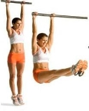 Основна частина (16 хв ) 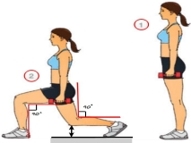

Станція 1  Станція 2  Станція 3  Станція 4  Станція 5 | Гімнастика.Відомі гімнасти України.(Презентація).  Гра «Впізнай українських гімнастів»  Батл «Доріжкою до Олімпійських вершин» (показ гімнастичних вправ дітьми).  Гімнастика для очей з песиком Патроном.  Відпрацювання рухових якостей і технічних елементів базових кроків в аеробіці:  - Швидкість виконання вправ для гнукості :для м»язів рук і плечового пояса.  - Швидкість виконання вправ для гнукості :для м»язів тулуба та ніг.  - Колективно-синхронне виконання вправ.  - Удосконалення відчуття ритму.  Чирлідинг.  1.Почергове виконання закличок з основними рухами чирлідингу  підгрупами.(Хлопці,дівчата,разом).  Ми спортивні козачата.(Права рука вгору,ліва рука і нога в сторону.Долоні в кулак)  Спритні хлопці і дівчата. (Ліва рука вгору,права рука і нога в сторону.Долоні в кулак)  Разом йдем до перемоги.(Руки в сторони ,піднімати ритмічно вгору.)  Ноги нарізно,руки вбоки.  Переможем всіх ураз.(Випади по черзі ногами ,руки у положенні «стрілок із лука»)  І покажем вищий клас! (Руки вгору). | 3 хв  30сек  1,5хв  1 хв  6 хв  2,5 хв | Слайди презентаціїі  Змагальний метод.  Під музичний супровід.Використання медіа-ресурсів.  Діти працюють за відео-зразком.  Відшліфовувати синхронне виконання рухів .  Слідкувати,щоб рухи співпадали зі словами заклички.
 | 2.Розучування нових закличок.  -Наш ліцей найкращий в світі!  Знають про нього дорослі і діти.  -Ми команда супер-клас.  Всіх запрошуєм до нас! | 1,5 хв | Тримати на контролі емоційний стан дітей
ІІІ. Заключна частина (3 хв.)
1. | Шикування | 5сек
2. | Вправи на розслаблення | 30сек | Виконувати під спокійну музику
3. | Визначення ЧСС учнів за 10 сек. | 30сек. | Фронтальний метод
4. | Підведення підсумку уроку. Організуючі вправи. Подяка дітям.Коментування оцінювання досягнень на уроці. | 45сек. | Подякувати учням за старанність,спритність,активність
5. | Домашнє завдання.(Творче)  Скласти і виконати 8-10 вправ ранкової гімнастики з м»ячем під музичний упровід, запам»ятати чант (chant) закличку,придумати до заклички рухи чирлідингу. | 30 ^{сек.} | Правила техніки безпеки при заняттях фізичними вправами.
6. | Рухова гра «Покажи свій настрій стрибком» | 30сек

